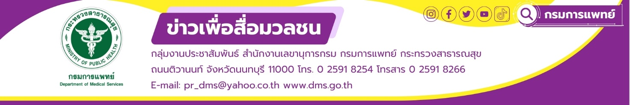

กรมการแพทย์ร่วมขับเคลื่อนนโยบายกระทรวงสาธารณสุข
“ฟอกไตฟรี อย่างมีคุณภาพ”

กรมการแพทย์ร่วมขับเคลื่อนนโยบายกระทรวงสาธารณสุขในการให้บริการฟอกไตฟรี อย่างมีคุณภาพ ผสานความร่วมมือกับหน่วยงานภาคีเครือข่าย เพื่อการพัฒนาคุณภาพมาตรฐานในการรักษาโรคไตของประเทศไทยอย่างทั่วถึงและเท่าเทียม
​​นายแพทย์ณัฐพงศ์ วงศ์วิวัฒน์ อธิบดีกรมการแพทย์ กล่าวว่า กรมการแพทย์ดำเนินงานตามนโยบายของ นายพัฒนา พร้อมพัฒน์ รัฐมนตรีว่าการกระทรวงสาธารณสุข เดินหน้า “30 บาทรักษาทุกที่ ฟอกไตฟรีทุกแห่ง” ปรับระบบให้ผู้ป่วยร่วมตัดสินใจเลือกวิธีการบำบัดทดแทนไตที่เหมาะสม ใน 4 ทางเลือกคือ การฟอกเลือดด้วยเครื่องไตเทียม การล้างไตทางช่องท้อง การปลูกถ่ายไต หรือการรักษาแบบประคับประคอง ภายใต้การได้รับข้อมูลอย่างครบถ้วน รอบด้าน อย่างไม่ลำเอียง จากทั้งระบบการให้ข้อมูลจากส่วนกลางและจากทีมที่ให้การดูแลรักษาในพื้นที่ ร่วมกับมีการตรวจสอบคุณภาพศูนย์ไตเทียมให้เข้มข้นมากขึ้น รวมถึงขยายศูนย์ปลูกถ่ายไตและทีมจัดเก็บอวัยวะ(ไต)ให้ครบ 12 เขตสุขภาพ เพื่อเพิ่มการรักษาด้วยการปลูกถ่ายไตซึ่งถือว่าเป็นการรักษาที่ดีที่สุดเพราะมีอัตราการเจ็บป่วยเสียชีวิตน้อยกว่า คุณภาพชีวิตดีกว่า และ ค่าใช้จ่ายในระยะยาวน้อยกว่าเมื่อเทียบกับการฟอกเลือดล้างไต ซึ่งเป็นส่วนหนึ่งของการ “กระจายบริการทางการแพทย์ขั้นสูง สู่ภูมิภาค ลดความเหลื่อมล้ำ” ที่เป็นนโยบายสำคัญอีกเรื่องหนึ่งของรัฐมนตรีว่าการกระทรวงสาธารณสุข
นายแพทย์สกานต์ บุนนาค รองอธิบดีกรมการแพทย์ กล่าวเพิ่มเติมว่า กรมการแพทย์ได้ร่วมหารือกับสมาคมโรคไตแห่งประเทศไทย สมาคมพยาบาลโรคไตแห่งประเทศไทย สำนักงานหลักประกันสุขภาพแห่งชาติ องค์การเภสัชกรรม และหน่วยงานที่เกี่ยวข้อง ในการขับเคลื่อนนโยบาย “ฟอกไตฟรีได้ทุกแห่ง” เริ่มต้นจากการให้ความสำคัญกับการลดจำนวนผู้ป่วยโรคไตรายใหม่เป็นลำดับแรก โดยการสร้างความรอบรู้ด้านสุขภาพ (Health Literacy) ให้ข้อมูลความรู้เกี่ยวกับการดูแลรักษาสุขภาพ อีกทั้งเร่งพัฒนาระบบการส่งต่อผู้ป่วยโรคไต และเพิ่มพื้นที่ที่สามารถเปิดบริการบำบัดทดแทนไต ทั้ง 4 วิธีให้มากขึ้น นำไปสู่คุณภาพชีวิตที่ดีขึ้นของผู้ป่วยโรคไต
ทั้งนี้ กรมการแพทย์พร้อมดำเนินงานภายใต้นโยบายกระทรวงสาธารณสุข เร่งผสานความร่วมมือ กับทุกภาคส่วน เพื่อคุณภาพชีวิตที่ดีของประชาชน “30 บาทรักษาทุกที่ ฟอกไตฟรีทุกแห่ง” สู่การ “กระจายบริการทางการแพทย์ขั้นสูง สู่ภูมิภาค ลดความเหลื่อมล้ำ”

#ฟอกไตฟรี #กระทรวงสาธารณสุข #กรมการแพทย์

-ขอขอบคุณ-
15 ตุลาคม 2568

